Relacja z Dni Otwartych firmy B&R w Poznaniu
W dniach 14-15 maja odbyły się Dni Otwarte poznańskiego biura B&R Automatyka Przemysłowa Sp. z o. o. Drzwi biura zostały szeroko otwarte, a gości witał w progu sympatyczny YuMi - dwuramienny robot, stworzony do współpracy z człowiekiem. YuMi częstował cukierkami i pozdrawiał wchodzących do biura, machając przy tym chorągiewką z logo B&R.
Dni Otwarte to kameralny event. Bardzo nam zależało, aby nasi goście mogli poczuć przyjazną atmosferę biura B&R. Kameralne spotkanie okazało się też idealną okazją do wspólnych rozmów.
Liczne stoiska demonstracyjne umożliwiały odwiedzającym prosty i praktyczny dostęp do wiedzy o najnowszych rozwiązaniach automatyzacji.
Jednym z bardziej przykuwających uwagę stanowisk, było to pokazujące proces regulacji naciągu nawijarki przy użyciu gotowego komponentu mapp Control. Zainteresowanie uczestników wzbudziła również efektowna i funkcjonalna wizualizacja, w której można było zobaczyć jak uruchomić maszynę CNC w kilka minut. Innym ciekawym wśród klientów tematem było rozwiązanie Orange Box, które pozwala operatorom na zbieranie i analizę danych z wcześniej niepołączonych maszyn i linii oraz przygotowanie ich do pracy w inteligentnej fabryce przy minimalnym wysiłku.
Wszystkim dobrze się rozmawiało przy smacznej kawie i słodkich przekąskach. Wielu odwiedzających korzystało również ze strefy chillout, w której czekał poczęstunek grillowy.
My, w B&R bardzo lubimy gości, dlatego życzymy sobie, jak i klientom wielu okazji do podobnych spotkań.

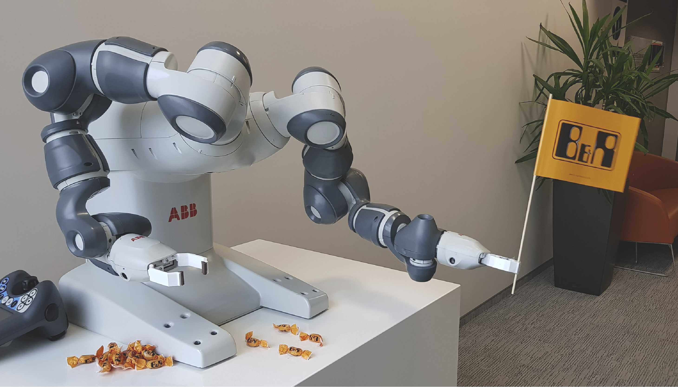
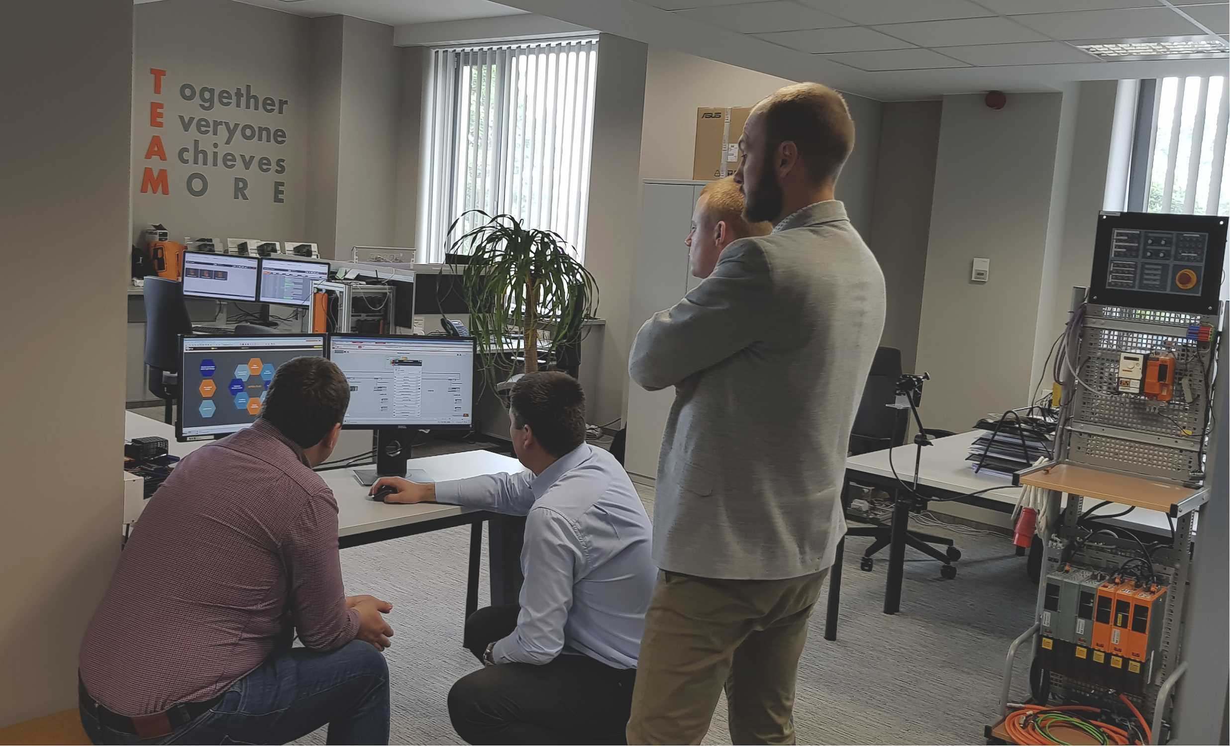
Stanowisko APROL Factory Automation podczas Dni Otwartych

O firmie B&R
B&R to innowacyjna firma z branży automatyzacji z siedzibą w Austrii i przedstawicielstwami na całym świecie. Od 6 lipca 2017 B&R stała się jednostką biznesową Grupy ABB. Jako globalny lider w automatyce przemysłowej, B&R łączy najnowocześniejsze technologie z kunsztem inżynieryjnym, oferując klientom z praktycznie każdej branży kompleksowe rozwiązania z zakresu automatyki maszyn i automatyki zakładowej, sterowania napędami, interfejsów HMI oraz zintegrowanej technologii bezpieczeństwa. Dzięki standardom komunikacji przemysłowej IoT, takim jak OPC UA, POWERLINK i openSAFETY, a także z wydajnym środowiskiem programistycznym Automation Studio, B&R nieustannie przedefiniowuje przyszłość technologii automatyzacji. Duch innowacyjności, który prowadzi B&R na szczyt przemysłowej automatyzacji, jest wzmacniany zamiłowaniem do upraszczania procesów i wyprzedzania oczekiwań klientów.
Aby uzyskać więcej informacji odwiedź stronę www.br-automation.com

